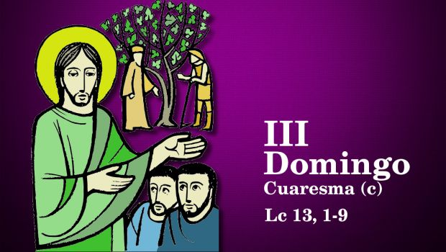

“O SEÑOR É COMPASIVO
E MISERICORDIOSO”
Sal 102
23 MARZO
2025
3º DOM.
CORESMA

“CONVERTÉDEVOS, DI O SEÑOR, PORQUE ESTÁ CERCA O REINO DOS CEOS” (Mt 4,17)

